**动力电池组工况模拟测试系统**

**采购项目竞争性谈判文件**

**清华大学深圳国际研究生院**

**2024年04月08日**

**附件1：购置需求**

动力电池组工况模拟测试系统

1. **应用背景**

动力电池组工况模拟测试系统用于新能源动力电池模组的电性能测试，可提供恒流、恒压、恒流恒压、脉冲、恒功率、工况等模式，同时可以任意组合各种模式进行充放电，并实现快速切换，对于电池模组性能评估起到重要作用。

**二、基本配置**

2.1模拟测试主机系统

2.2 工控机

2.3 温度辅助模块

**三、主要性能指标**

1. 模拟测试主机系统：

1.1 输入保护：防浪涌、防孤岛、过欠频保护、过欠压保护、缺相保护、交流短路保护

1.2. 直流侧通道数：2通道

1.3. 主通道控制：每通道独立控制

1.4. 电压输出范围（直流侧）：等于或宽于30V-800V

1.5. 电压输出精度：±0.02%FS（15-35℃环温）

1.6. 电压分辨率：1mV

1.7. 电流输出范围：等于或宽于±300A

1.8. 可输出最小电流：50mA

1.9. 电流输出精度：±0.03%FS（0-40℃环温，工况精度按满量程0.05%FS）

1.10. 电流分档：150A/300A或无分档

1.11. 电流分辨率：1mA

1.12. 单通道最大功率：240kw

1.13. 整机输出功率：300kw（max)

1.14. 功率分辩率：1W

1.15. 功率精度：±0.1%FS

1.16. 是否支持并联：是

1.17. 电流响应时间：≤5ms

1.18. 电流切换时间：≤10ms

1.19. 数据最小记录时间：10ms

1.20. 工况时间最小间隔：20ms

1.21. 脉冲最小宽度：20ms

1.22. 可编程工步：≧99999

1.23. 循环次数：99999

1.24. 最大循环嵌套层数：≧20层

1.25. 充放电模式：恒流充电CC、恒压充电CV、恒流恒压充电CCCV、恒功率充电CP、恒流放电DC、恒功率放电DP、恒阻放电DR、脉冲模式、工况模式、电流斜坡、直流内阻测试、静置

1.26. 上位机通信方式：基TCP/IP协议

1.27. 通讯扩展：支持CANFD接口和BMS通讯

1.28. 外设扩展：支持各类温箱、水冷机、或其他外设联动

1.29. 电池侧综合保护：电池总电压上下限保护；电池单体电压上、下限保护；电池温度上限保护；电池电流上限保护；电池容量上、下限保护；压差保护1（主采样和辅助采样总压差保护）；压差保护2（主采集和BMS采样总压差保护）；电池BMS卡死掉线保护；CAN通讯掉线保护；电压异常波动保护；电流异常波动保护；温度异常波动保护

1.30. 外围设备保护：温箱故障联动保护；水冷机故障联动保护；外围设备通讯断线联动保护

1.31. 软件保护：断电数据续接；上位机离线脱机测试功能；支持通道数据迁移功能

1.32. 联动功能：温箱联动功能；多电池同一个温箱联动功能；水冷联动功能

2. 工控机

2.1.显示器≥22寸

2.2.处理器等于或优于i7

3. 温度辅助模块

3.1温度范围：-20~120℃

3.2温度精度：优于±1℃

3.3通道数量：16通道

**附件2：谈判报价须知**

**一、合同主要条款**

1）报价及交货方式：

清华大学深圳国际研究生院实验室交货，国产设备报价为含税人民币价格，包含仪器设备的价款、税费、包装、运输、装卸、安装、调试、技术指导、培训、咨询、服务、保险、检测、验收合格交付使用之前以及技术和售后服务、质保期退运返修等其他所有费用；进口设备为CIP清华大学深圳国际研究生院的免税人民币价(不包括进口关税和增值税)，投标价格中应包含仪器设备购置、包装运输及保险（境内、外）、装卸安装、调试、技术服务培训、检测、质保期内设备及部件故障的更换，维修、退运（境内、外）、外贸代理费、杂费等其他所有费用。

2）付款方式：

70 %货款签订合同后支付；设备到货安装验收合格后，凭验收报告支付 30 %货款。

3）交货日期：

合同签订后30个工作日。

4）质保期

质保期两年，自验收合格之日算起。

**二、其它配置**

1）根据购置需求配备仪器设备必需的随机附件、易损件及备件、设备操作和维修的专用工具。将以上附件、备件（包括操作工具）、易损件等列出清单，单独报价，并计入总价。

2）除基本配置要求外，各公司还可以根据学校的研究背景及公司的产品特点配置相应的功能模块，单独报价，提供参考，不计入总价。

**三、基本服务要求**

1）安装、调试、检验、培训及技术服务费用分项报价并计入总价。

2）提供仪器使用说明书、操作手册、维修手册、工作软件说明书等技术资料。

3）工程师到仪器用户现场安装、调试仪器，要求按照购置需求要求进行验收。以上服务的费用已计入总价，不另行收费。

4）在用户现场对用户的仪器操作、维修和电气人员免费进行技术培训。培训内容包括仪器的基本原理、安装、调试、操作使用和日常保养维修等。培训时间均不少于**5**个工作日。验收合格后一个月，再在用户现场进行第2次提高培训。

5）质保期内，对使用单位的任何问题能保障4小时内电话响应，卖方接到买方故障信息后24小时内（第二个工作日）到达用户现场，排除故障，免费更换损坏零件。软件终生免费更新、升级。

6）仪器质保期满后，卖方应对仪器提供终生服务，并且提供广泛而优惠的技术支持和备件成本价格供应。

**谈判响应文件的要求**

参与谈判供应商应仔细阅读文件的所有内容，按本文件的要求提供谈判响应文件，并保证所提供的的全部资料的真实性，以使其谈判响应文件对本谈判文件作出实质性响应，否则，其谈判响应文件可能视为无效。

各谈判供应商应按本文件中提供的文件格式、内容和要求制作谈判响应文件。谈判响应文件应装订成册。谈判响应文件须提供正本一份、副本至少二份。谈判响应文件的内容应包括：

1. 谈判响应函；
2. 法人代表证明书及身份证明；
3. 法人授权委托证明书及身份证明；
4. 法人营业执照的复印件、税务登记证书复印件（若提供的营业执照为三证合一，则税务登记证可不单独提供）；
5. 参与竞谈供应商控股及管理关系情况申报表；
6. 相关人员（法定代表人、主要经营负责人、项目投标授权代表人、项目负责人、主要技术人员）的社保缴纳证明（提供最近一个月的社会保险证明，查询时间需在递交谈判响应文件截止日期之前）；
7. 技术规格偏离表及商务条款偏离表；
8. 价格一览表及分项价格表；
9. 制造厂家的授权书（适用于进口设备）；
10. 《谈判响应文件》真实性承诺函；
11. 企业诚信声明与承诺；
12. 公司基本情况简介；
13. 公司近三年内在经营活动中没有重大违法记录以及被禁止参与政府采购活动的声明与承诺；
14. 公司近三年无行贿犯罪记录承诺；
15. 信用信息查询记录网络截图件（通过“信用中国”网（www.creditchina.gov.cn）、中国政府采购网（www.ccgp.gov.cn）、深圳市政府采购监督管理网（www.zfcg.sz.gov.cn）、和“国家企业信用信息公示系统（www.gsxt.gov.cn）等4个官网的信用信息查询记录网络截图件并加盖竞谈响应人公章；查询截止时间须在本项目递交谈判响应文件截止时间前。）；
16. 政府采购违法行为风险知悉确认书；
17. 公司认为有必要提供的其他材料（如：产品彩页、说明书等）

**注意：以上所有文件均需加盖公章。**

**示 例：**

**封面**

**注明“XXX采购项目谈判响应文件”**

**口 正本**

**口 副本**

**项目名称：（项目名称）**

**响应供应商名称：**

**响应供应商地址：**

**响应供应商电话：**

**警示条款**

**一、根据《深圳经济特区政府采购条例》第五十七条**

供应商在政府采购中，有下列行为之一的，一至三年内禁止其参与本市政府采购，并由主管部门记入供应商诚信档案，处以采购金额千分之十以上千分之二十以下的罚款；情节严重的，取消其参与本市政府采购资格，处以采购金额千分之二十以上千分之三十以下的罚款，并由市场监管部门依法吊销其营业执照；给他人造成损失的，依法承担赔偿责任；涉嫌犯罪的，依法移送司法机关处理：

（一）在采购活动中应当回避而未回避的；

（二）未按本条例规定签订、履行采购合同，造成严重后果的；

（三）隐瞒真实情况，提供虚假资料的；

（四）以非法手段排斥其他供应商参与竞争的；

（五）与其他采购参加人串通响应的；

（六）恶意投诉的；

（七）向采购项目相关人行贿或者提供其他不当利益的；

（八）阻碍、抗拒主管部门监督检查的；

（九）其他违反本条例规定的行为。

**二、根据《深圳经济特区政府采购条例实施细则》第七十九条**

供应商有下列情形的，属于采购条例所称的串通行为，按照采购条例第五十七条有关规定处理：

（一）供应商之间相互约定给予未成交的供应商利益补偿；

（二）不同供应商的法定代表人、主要经营负责人、项目谈判授权代表人、项目负责人、主要技术人员为同一人、属同一单位或者在同一单位缴纳社会保险；

（三）不同供应商的响应文件由同一单位或者同一人编制，或者由同一人分阶段参与编制的；

（四）不同供应商的谈判响应文件或部分谈判响应文件相互混装；

（五）不同供应商的谈判响应文件内容存在非正常一致；

（六）由同一单位工作人员为两家以上（含两家）供应商进行同一项采购活动的；

（七）主管部门依照法律、法规认定的其他情形。

**三、根据《深圳经济特区政府采购条例实施细则》第八十一条**

供应商有下列情形之一的，属于隐瞒真实情况，提供虚假资料，按照采购条例第五十七的有关规定处理：

（一）通过转让或者租借等方式从其他单位获取资格或者资质证书的；

（二）由其他单位或者其他单位负责人在响应供应商编制的谈判响应文件上加盖印章或者签字的；

（三）项目负责人或者主要技术人员不是本单位人员的；

（四）其他隐瞒真实情况、提供虚假资料的行为。

供应商不能提供项目负责人或者主要技术人员的劳动合同、社会保险等劳动关系证明材料的，视为存在前款第（三）项规定的情形。

**四、请供应商阅读《政府采购违法行为风险知悉确认书》**

经各供应商负责人或谈判授权代表签字并加盖谈判响应单位公章后，随谈判响应文件一并提交。

注：该风险知悉确认书用于对供应商违法行为的警示，不作为供应商资格性审查及符合性审查条件。

**目 录**

**一、谈判响应函**

**二、法定代表人证明书**

**三、法定代表人授权书**

**四、法人营业执照的复印件、税务登记证书复印件**

**五、参与竞谈供应商控股及管理关系情况申报表**

**六、相关人员的社保缴纳证明**

**七、技术规格偏离情况表及商务条款偏离表**

**八、价格一览表及分项价格表**

**九、制造厂家的授权书（适用于进口设备）**

**十、《谈判响应文件》真实性承诺函**

**十一、企业诚信声明与承诺**

**十二、公司基本情况简介**

**十三、公司近三年内在经营活动中没有重大违法记录以及被禁止参与政府采购活动的声明与承诺**

**十四、公司近三年无行贿犯罪记录承诺**

**十五、信用信息查询记录网络截图件**

**十六、政府采购违法行为风险知悉确认书**

**十七、公司认为有必要提供的其他材料**

**一、 谈判响应函（模板）**

**谈判响应函**

**致：清华大学深圳国际研究生院**

根据清华大学深圳国际研究生院XXX采购项目谈判要求和需求，签字代表（姓名、职务）经正式授权并代表XXX（公司名称、地址）提交下述文件正本___份及副本___份：

1. 提供谈判文件中规定须提交的所有内容。
2. 本响应文件有效期为自响应文件递交之日起___个日历日。
3. 若谈判成交，我方将按谈判文件规定履行合同责任和义务。
4. 我方同意提供按照贵方的要求的一切数据或资料，并保证其真实性、合法性。
5. 我方与本次谈判有关的一切正式来往通讯请寄：

地址： 邮编：

电话： 传真：

**法定代表人或其授权代表**签字：____________________

供应商(盖章)：

年 月 日

**二、法定代表人证明书 (模板)**

**法定代表人证明书**

­­­XX同志，现任我单位职务，为法定代表人，特此证明。

有效日期： 签发日期： 单位：

附：代表人性别：年龄：身份证号码：

营业执照号码：

经济性质：

主营（产）：

兼营（产）：

进口物品经营许可证号码：

主营：

兼营：

说明：1、法定代表人为企业事业单位、国家机关、社会团体的主要行政负责人。

2、内容必须填写真实、清楚，涂改无效，不得转让、买卖.

公司（法人公章）：

法定代表人（签字或盖章）：

**附身份证复印件（正反面）**

**三、法定代表人授权书（模板）**

**法定代表人授权书**

本授权书声明：注册于（地区的名称）的（公司名称）的在下面签字的（法人代表姓名、职务）代表本公司授权（单位名称）的在下面签字的（被授权人的姓名、职务）为本公司的合法代理人，就（采购项目名称）的谈判响应，以本公司名义处理与之有关的事务。

本授权书于__________年_____月______日签字生效,特此声明。

法定代表人签字_______________________________

被授权人签字_______________________________

公司（法人公章）：

**附：**

**附身份证复印件（正反面）**

**四、提供法人营业执照的复印件、税务登记证书复印件**

若提供的营业执照为三证合一，则税务登记证可不单独提供。

**五、参与竞谈供应商控股及管理关系情况申报表（模板）**

## 参与竞谈供应商控股及管理关系情况申报表

致：清华大学深圳国际研究生院

我方参加（项目名称）的竞争性谈判，根据法律法规维护竞争性谈判公正性的相关规定，特就本单位控股及管理关系情况申报如下，并承担申报不实的责任。

|  |  |  |  |  |
| --- | --- | --- | --- | --- |
| 申报人名称 |  | | | |
| 法定代表人/单位负责人 | 姓 名 |  | | |
| 身份证号 |  | | |
| 控股股东/投资人名称  及出资比例 | 姓名（自然人） | 身份证号 | 出资比例（%） | |
|  |  |  | |
| … | … | … | |
| 名称（非自然人） | 出资比例（%） | | |
|  |  | | |
| … | … | | |
| 非控股股东/投资人名称  及出资比例 | 姓名（自然人） | 身份证号 | | 出资比例（%） |
|  |  | |  |
| … | … | | … |
| 名称（非自然人） | 出资比例（%） | | |
|  |  | | |
| … | … | | |
| 高级管理人员 | 姓名（自然人） | 身份证号 | | |
|  |  | | |
| … | … | | |
| 管理关系单位名称 | 管理关系单位名称 |  | | |
| 被管理关系单位名称 |  | | |
| 备注 |  | | | |

参与竞谈供应商名称：　　　　　 　　　（盖单位公章）

法定代表人（负责人）（签字或盖章）或者其委托代理人（签字）：

日 期： 年 月 日

**注**：

1. 控股股东/投资人是指出资比例在50%以上，或者出资比例不足50%，但享有公司股东会/董事会控制权的投资方（含单位或者个人）。
2. 高级管理人员是指公司的董事、监事、总经理、副总经理以及公司在国家企业信用信息公示系统列示的其他主要人员。
3. 管理关系单位是指与不具有出资持股关系的其他单位之间存在管理与被管理关系的单位。管理关系单位是指报价供应商的上级单位，被管理关系单位是指报价供应商的下级单位。

如未有相关情况，请在相应栏填写“无”。

**六、相关人员社保缴纳证明**

**提供法定代表人、主要经营负责人、项目谈判授权代表人、项目负责人、主要技术人员最近一个月的社会保险证明。**

由于社保部门或税务部门原因最近一个月的社保证明无法提供的可往前顺延一个月；如谈判人为新成立企业且成立时间不足一个月可提供加盖谈判人公章的情况说明或者证明材料亦视为符合；如依法不需要缴纳社会保险的，应提供相应文件证明；如为退休返聘人员提供退休证明和聘用合同。如本项目未安排项目谈判授权代表人、项目负责人、主要技术人员的，无需提供谈判授权代表人、项目负责人、主要技术人员的社会保险证明。

**七、技术规格偏离情况表及商务条款偏离情况表**

**技术规格偏离情况表**

谈判人名称：

|  |  |  |  |  |  |  |
| --- | --- | --- | --- | --- | --- | --- |
| 序号 | 货物名称 | 谈判文件条目号 | 谈判需求规格 | 谈判响应规格 | 偏离  情况 | 说明 |
|  |  |  |  |  |  |  |
|  |  |  |  |  |  |  |
|  |  |  |  |  |  |  |
|  |  |  |  |  |  |  |
|  |  |  |  |  |  |  |

注：1、本表必须对应谈判文件所有技术条款内容进行逐条填写，不得有任何遗漏，否则视为不响应谈判要求；

2、如有偏离，应在“偏离情况”栏内注明“有”，并在“说明”栏内予以说明；如无偏离，应在“偏离情况”栏内注明“无”。

**法定代表人或其授权代表**签字：____________________

供应商(盖章):

**商务条款偏离情况表**

谈判人名称：

|  |  |  |  |  |  |
| --- | --- | --- | --- | --- | --- |
| 序号 | 谈判文件  条目号 | 谈判需求商务条款 | 谈判响应商务条款 | 偏离  情况 | 说明 |
|  |  |  |  |  |  |
|  |  |  |  |  |  |
|  |  |  |  |  |  |
|  |  |  |  |  |  |
|  |  |  |  |  |  |

注：1、本表必须对应谈判文件所有技术条款内容进行逐条填写，不得有任何遗漏，否则视为不响应谈判要求；

2、如有偏离，应在“偏离情况”栏内注明“有”，并在“说明”栏内予以说明；如无偏离，应在“偏离情况”栏内注明“无”。

**法定代表人或其授权代表**签字：__________________

供应商(盖章)：

**八、价格一览表及分项价格表（模板）**

**价格一览表及分项价格表**

|  |  |  |  |  |  |
| --- | --- | --- | --- | --- | --- |
| **序号** | **货物名称** | **数量** | **型号（配置）** | **总价** | **备注** |

|  |  |  |  |  |  |
| --- | --- | --- | --- | --- | --- |
| **序号** | **货物名称** | **数量** | **型号（配置）** | **单价** | **备注** |
|  |  |  |  |  |  | |
|  |  |  |  |  |  | |
|  |  |  |  |  |  | |
|  |  |  |  |  |  | |

**法定代表人或其授权代表**签字：____________________

供应商(盖章):

备注：

1. 大写金额用汉字，如壹、贰、叁、肆、伍、陆、柒、捌、玖、拾、佰、仟、万、亿、元、角、分、零、整（正）等。如：小写：RMB230000，大写：人民币贰拾叁万元整。
2. 对于有配件、耗材、选件和特殊工具的货物，还应填报响应货物配件、耗材、选件表和备件及特殊工具清单，注明品牌、型号、功能、单价等内容。
3. 各响应供应商可自行保留一份《谈判报价表》，以便谈判报价时参考用。

**九、制造厂家的授权书（模板）**

**制造厂家的授权书**

致：清华大学深圳国际研究生院

我们（*制造商名称*）是按（*国家名称*）法律成立的一家制造商，主要营业地点设在（*地址*）。兹指派按中国法律正式成立的，主要营业地点设在（*经销商地址*）的（*经销商名称*）作为我方真正的合法的代理人进行下列有效的活动：

1. 代表我方办理贵方谈判要求提供的由我方制造的货物的有关事宜，并对我方具有约束力。

（2） 作为制造商，我方保证以谈判合作者来约束自己，并对该谈判共同和分别承担谈判文件中所规定的义务。

（3） 我方兹授予　　（经销商名称）　　在本项目本包中作为唯一的代理全权办理和履行上述我方为完成上述各点所必须的事宜，具有替换或撤销的全权。兹确认　　（经销商名称）　　或其正式授权代表依此合法地办理一切事宜。

（4）　我方于　　　年　　　月　　　日签署本文件。

制造商（盖章）______________

**法定代表人或其授权代表**签字______________________

**十、《谈判响应文件》真实性承诺函（模板）**

**《谈判响应文件》真实性承诺函**

**致：清华大学深圳国际研究生院**

（ 供应商名称） 参与了 （采购项目名称） 的谈判，现已认真核实了谈判响应文件的全部资料，所有资料均为真实资料。我单位对谈判响应文件中全部资料的真实性负责，如被证实我单位的谈判响应文件中存在虚假资料的，则视为我单位隐瞒真实情况、提供虚假资料，我单位愿意接受主管部门作出的行政处罚。

特此承诺！

**供应商名称：___________（法人公章）**

**承诺日期： 年 月 日**

**(特别说明：若供应商在谈判时未提供《谈判响应文件真实性承诺函》或修改《谈判响应文件真实性承诺函》格式内容，将作谈判无效处理。)**

**十一、企业诚信声明与承诺（模板）**

**企业诚信声明与承诺**

**清华大学深圳国际研究生院：**

我公司 参与 采购项目谈判，现就企业诚信作如下声明与承诺：

1、根据财政部《财政部关于在政府采购活动中查询及使用信用记录有关问题的通知》（财库[2016]125号）和深圳市财政委员会《深圳市财政委员会转发财政部关于在政府采购活动中查询及使用信用记录有关问题的通知》（深财购[2016]38号）的要求，截止X年X月X日17：00（北京时间）止，我司未有任何仍处于受惩罚和禁止期内的违法违规、不良信用等记录。

2、我司承诺：未有《深财购〔2013〕27号》和《深财购函〔2016〕315号》等文件中规定的予以扣分的情形。

我司对上述内容的真实性负责。如有虚假，将依法承担相应责任。

特此声明与承诺！

公司名称：（法人公章）

承诺日期： 年 月 日

**注：近三年内，如公司有任何违法违规、受惩罚和禁止、不良信用等记录，必须列明记载，并附网络截图（加盖公章）。**

**十二、公司基本情况简介**

**十三、 近三年内在经营活动中没有重大违法记录以及被禁止参与政府采购活动的声明与承诺（模板）**

**近三年内在经营活动中没有重大违法记录以及被禁止参与政府采购活动的声明与承诺**

**清华大学深圳国际研究生院：**

我单位 参与 采购项目谈判，现承诺：

参与本项目谈判前三年内，在经营活动中没有重大违法记录、以及不存在被有关部门禁止参与政府采购活动且在有效期内的情况，也不存在因涉嫌串通竞谈响应等正在接受主管部门调查的情况。

如我司作出虚假承诺，将承担由此引发的全部责任。

特此承诺！

公司名称：__________（法人公章）

承诺日期：______年_____月_____日

**(注：若公司有出现过《近三年内在经营活动中没有重大违法记录以及被禁止参与政府采购活动的声明与承诺》提到的行为，不可提供该承诺函，否则按相关规定处理；若没有出现过《近三年内在经营活动中没有重大违法记录以及被禁止参与政府采购活动的声明与承诺》提到的行为，按要求填写，不得更改承诺内容。)**

**十四、公司近三年无行贿犯罪记录承诺**

**公司近三年无行贿犯罪记录承诺**

**清华大学深圳国际研究生院：**

我单位 参与 采购项目，现承诺近三年内无行贿犯罪记录，如我司作虚假承诺，将承担由此引发的全部责任。

特此承诺！

公司名称：—————（法人公章）

承诺日期：年 月 日

**(注：若公司有行贿犯罪记录，不可提供该承诺函，否则按相关规定处理；若没有行贿犯罪记录，按要求填写，不得更改承诺内容。)**

**十五、信用信息查询记录网络截图件**

**信用信息查询记录网络截图件（参考件）**

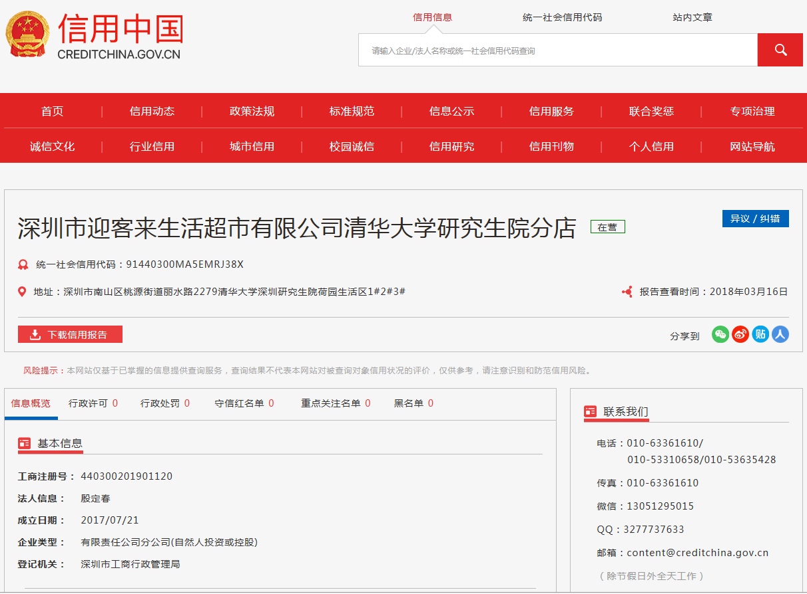

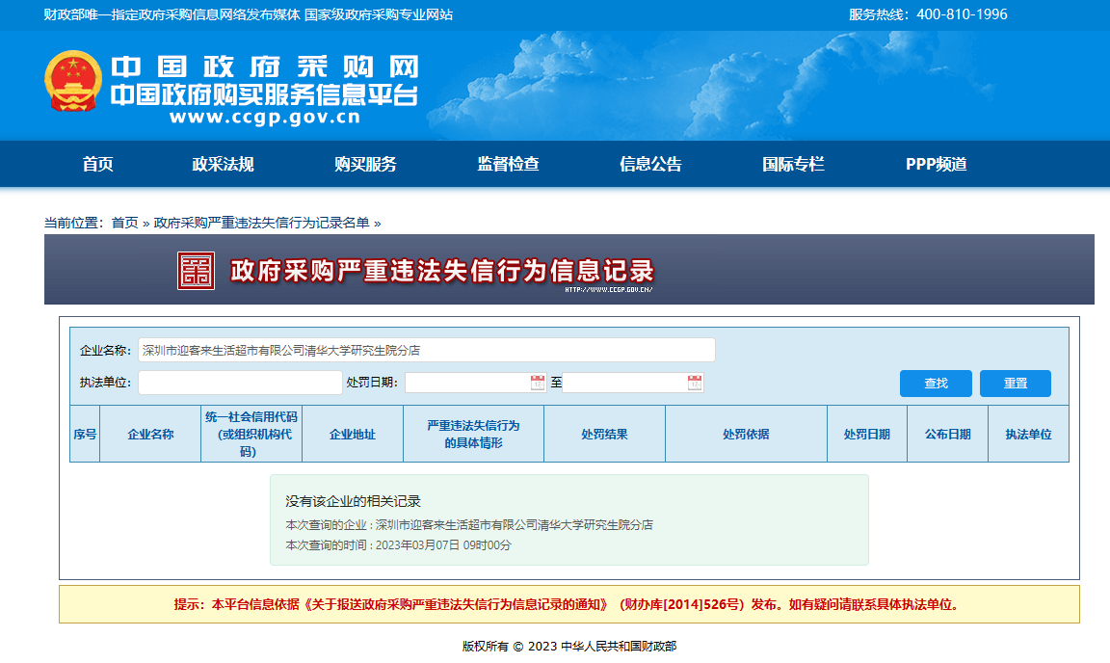

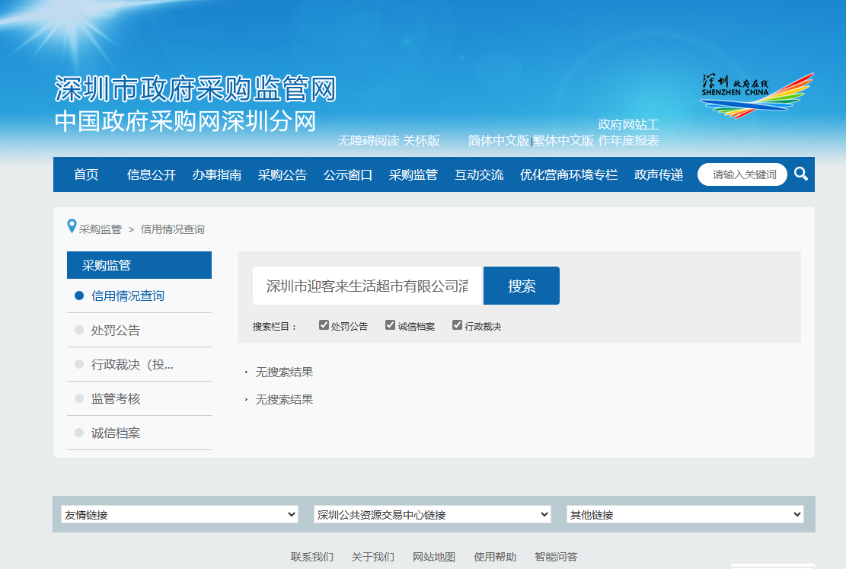

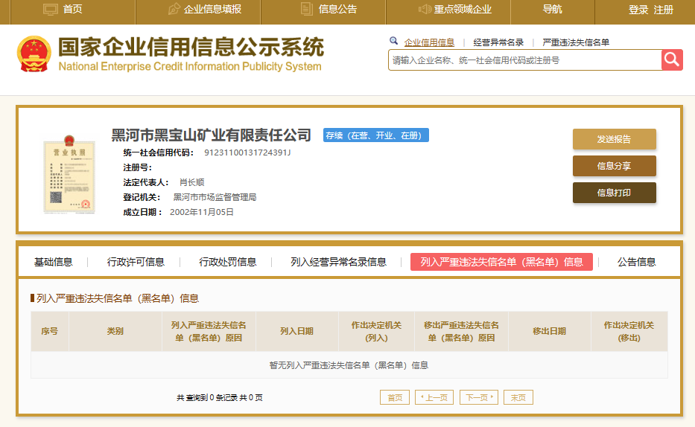

**查询截图时间： 年 月 日 时 分（北京时间）**

**十六、 政府采购违法行为风险知悉确认书（模板）**

政府采购违法行为风险知悉确认书

本公司在参加竞谈前已充分知悉以下情形为参与政府采购活动时的重大风险事项，并承诺已对下述风险提示事项重点排查，做到严谨、诚信、依法依规参与政府采购活动。

**一、本公司已充分知悉“隐瞒真实情况，提供虚假资料”的法定情形，相关情形包括但不限于**：

（一）通过转让或者租借等方式从其他单位获取资格或者资质证书参加竞谈的。

（二）由其他单位或者其他单位负责人在竞谈供应商编制的谈判响应文件上加盖印章或者签字的。

（三）项目负责人或者主要技术人员不是本单位人员的。

（四）其他隐瞒真实情况、提供虚假资料的行为。

**二、本公司已充分知悉“与其他采购参加人串通参与竞谈”的法定情形，相关情形包括但不限于：**

（一）响应供应商之间相互约定给予未成交的供应商利益补偿。

（二）不同参与竞谈供应商的法定代表人、主要经营负责人、项目竞谈授权代表人、项目负责人、主要技术人员为同一人、属同一单位或者在同一单位缴纳社会保险。

（三）不同参与竞谈供应商的竞谈响应文件由同一单位或者同一人编制，或者由同一人分阶段参与编制的。

（四）不同参与竞谈供应商的竞谈响应文件或部分竞谈响应文件相互混装。

（五）不同供应商的竞谈响应文件内容存在非正常一致。

（六）由同一单位工作人员为两家以上（含两家）供应商进行同一项竞谈响应活动的。

（七）不同竞谈响应供应商的竞谈响应报价呈规律性差异。

（八）主管部门依照法律、法规认定的其他情形。

**三、本公司已充分知悉下列情形所对应的法律风险，并在竞谈响应前已对相关风险事项进行排查。**

（一）对于从其他主体获取的谈判文件，供应商应审慎核查，确保竞谈响应资料的真实性。**如主管部门查实竞谈响应文件中存在虚假资料的，无论相关资料是否由第三方或本公司员工提供，均不影响主管部门对供应商存在“隐瞒真实情况，提供虚假资料”违法行为的认定。**

（二）对于涉及国家机关出具的公文、证件、证明材料等文件，一旦涉嫌虚假，经查实，主管部门将依法从严处理，并移送有关部门追究法律责任；涉嫌犯罪的，主管部门将一并移送司法机关追究法律责任。

（三）对于涉及安全生产、特种作业、抢险救灾、防疫等政府采购项目，供应商实施提供虚假资料、串通竞谈响应等违法行为的，主管部门将依法从严处理。

（四）供应商应严格规范项目授权代表、员工参与竞谈响应的行为，加强对竞谈响应文件的审核。项目授权代表、员工编制、上传竞谈响应文件等行为违反政府采购法律法规或谈判文件要求的，竞谈响应供应商应当依法承担相应法律责任。

（五）单位负责人为同一人或者存在直接控股、管理关系的不同供应商，不得参加同一合同项下的政府采购活动。相关情形如查实，依法作竞谈响应无效处理；涉嫌串通竞谈响应等违法行为的，主管部门将依法调查处理。

**四、本公司已充分知悉政府采购违法、违规行为的法律后果。**经查实，若竞谈响应供应商存在政府采购违法、违规行为，主管部门将依据《深圳经济特区政府采购条例》第五十七条的规定，处以一至三年内禁止参与本市政府采购，并由主管部门记入供应商诚信档案，处采购金额千分之十以上千分之二十以下罚款；情节严重的，取消参与本市政府采购资格，处采购金额千分之二十以上千分之三十以下罚款，并由市场监管部门依法吊销营业执照。

以下文字请竞谈响应供应商抄写并确认：“本公司已仔细阅读《政府采购违法行为风险知悉确认书》，充分知悉违法行为的法律后果，并承诺将严谨、诚信、依法依规参与政府采购活动”。

负责人/授权代表签名：

知悉人（公章）：

日期：

**上述《政府采购违法行为风险知悉确认书》请各供应商负责人或授权代表签字并加盖单位公章后随竞争性谈判响应文件一并提交。**

**十七、公司认为有必要提供的其他材料（如：产品彩页、说明书等）**